Evidencias de Pruebas
Saldo en cuenta ahorro no alcanza para
realizar solicitud de rescate
INCIDENCIA-L&A-21

Fecha | Versión | Confeccionado por |  |  |  | Responsable del Área
11-05-2021 | 1.0 | Nombre | Cristian Rivera | Cargo | Analista Desarrollador | Nombre | Alfredo Moreno | Cargo | Jefe de Proyecto
Historia de VERsiones

Fecha | Versión | Descripción | Responsable
11-05-2021 | 1.0 | Versión inicial | Cristian Rivera

Índice

1.- Introducción 4
1.1.- Propósito 4
1.2.- Alcance 4
2.- Proyecto 4
3.- Ambiente de Pruebas 4
4.- PASOS CERTIFICACION 4
5.- Evidencia Objetiva 5

1.- Introducción

1.1.- Propósito

El propósito de este documento es dejar una evidencia de las pruebas realizadas de la incidencia o requerimiento y que sirvan como un registro para posibles consultas a futuro.

1.2.- Alcance
<En este punto se debe describir el alcance que tiene este documento y que sistemas se ven afectados >

2.- Proyecto
Sistemas | Leasing y Ahorro
Nombre Packages | INC-L&A-21
Encargado de Sistemas Afectado | Alfredo Morales
Fono Contacto | 998650308
Usuario Responsable | Michael Landskron
Fono Contacto Usuario | 8726
Jefe de Proyecto LH | Alfredo Morales
Fono Contacto | 998650308
Jefe de Proyecto Proveedor | Omar Neyra
Fono Contacto | 8726
Analista |  | Cristian Rivera
Fono Contacto |  | 8726

3.- Ambiente de Pruebas
Servidor de Pruebas: | LH-TSTLEG03 / 192.168.113.10
URL Aplicación: | No aplica
BD Destino/Tablas relacionadas: | ALH_ALH
Usuario/Password: | NEXO / NEXO

4.- PASOS CERTIFICACION
Sistema (SAP/BANTOTAL) | No aplica
URL Aplicación | No aplica
Transacciones (SAP) | No aplica
Menú Acceso (BANTOTALWEB) | No aplica
Perfil de usuario | No aplica

5.- Evidencia Objetiva
NOTA: Este módulo debe ser replicado las veces que sean necesarias para abarcar todas las evidencias a tomar.

Descripción problema | Sistema de Ahorro Leasing no permite realizar Giro Inmobiliaria indicando que Saldo no alcanza para Realizar solicitud de Rescate, sin embargo, no es coherente con el saldo disponible que tiene en su cuenta por 7.556.939.- De los cuales se solicitan por contrato con inmobiliaria.  Al realizar pruebas, solo permite realizar 5 MM aprox..
Descripción de solución e Impacto | Se deben ejecutar script actualiza procedimiento sp_valresmet para que excluya solicitudes de giro pendientes anuladas al obtener total disponible de giro.

Evidencias Antes de aplicación de packages

- No permite realizar solicitud de giro por el saldo en pesos.

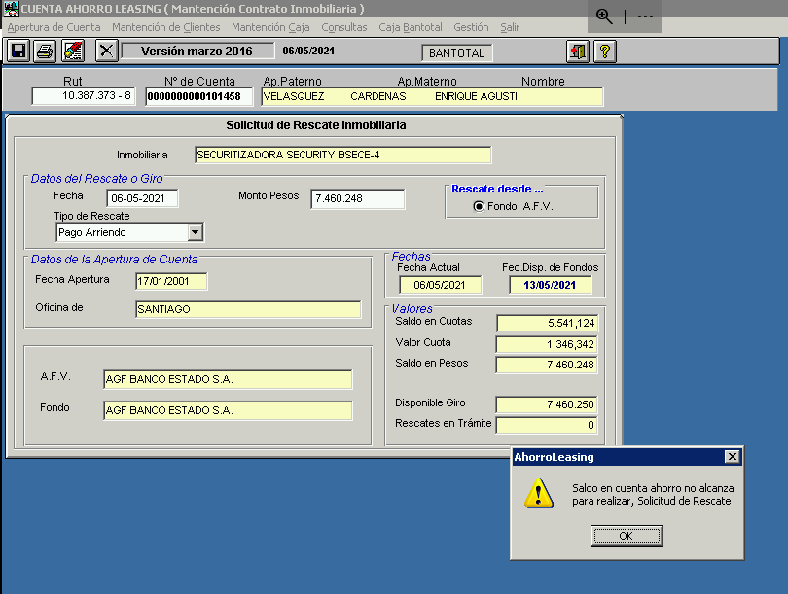

Evidencias Después de aplicación de packages

- Correcta actualización procedimiento almacenado sp_valresmet
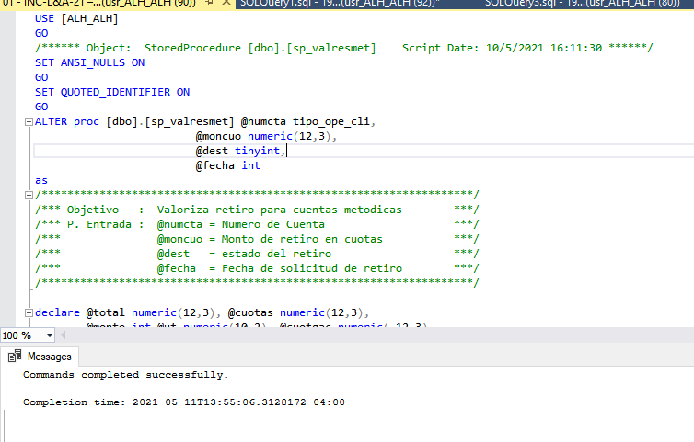

- Es posible solicitar el rescate por el saldo total en pesos
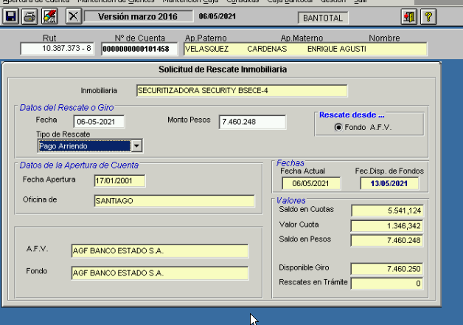

Estado final: Packages cumple con lo solicitado. | Estado: SATISFACTORIO

